Guias estelares
O guia estelar de HTTP
Entendendo
- Abertura
Aprender sobre o protocolo de fluxo de mensagens HTTP. Mensagens entre cliente e servidor. Conceitos como URI e URL e mais.

- Visão Geral
O que é HTTP?
HyperText Transfer Protocol – Protocolo (Conjunto de regras) de transferência de HyperTexto.

- Permite troca de informações e dados na internet;
- Uma troca de mensagens;
- HTML, CSS, Scripts, imagens, Vídeo;
- Uma chamada para cada um desses recursos.

- Visualizando a comunicação
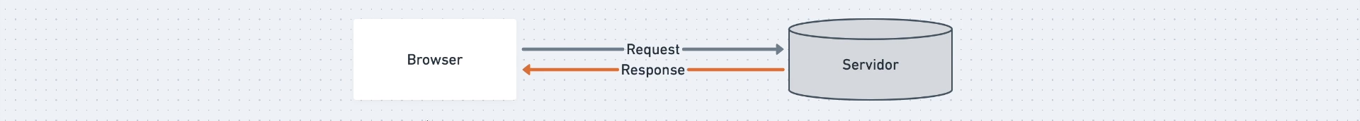
Troca de mensagens entre o browser e o servidor. O browser começa enviando um pedido(Request) e o servidor responde(Response). Qual será a mensagem que está sendo transmitida entre eles?

Mensagem:
a. Pedido(request)
- Methods: Ação executada no pedido. Definição de tipo de pedido; Qual ação eu quero fazer no servidor. Exemplo:
GET – pegar um recurso
Recurso: Local que irei enviar o pedido; Usarei uma URL para acessar o recurso; Exemplo: https://google.com/ ou https://localhost:3000/posts?q=oracle.
POST – Cria um recurso
- Headers(cabeçalho)
- Body(corpo)
b. Resposta(response):
- Status Code: Resposta do servidor sobre o estado do pedido/resposta. Exemplo:
200 – seu pedido foi ok;
301 – pedido de redirecionamento;
404 – not found, página não encontrada;
500 – erro interno de servidor
- Headers(cabeçalho)opcional.
- Body(corpo)opcional
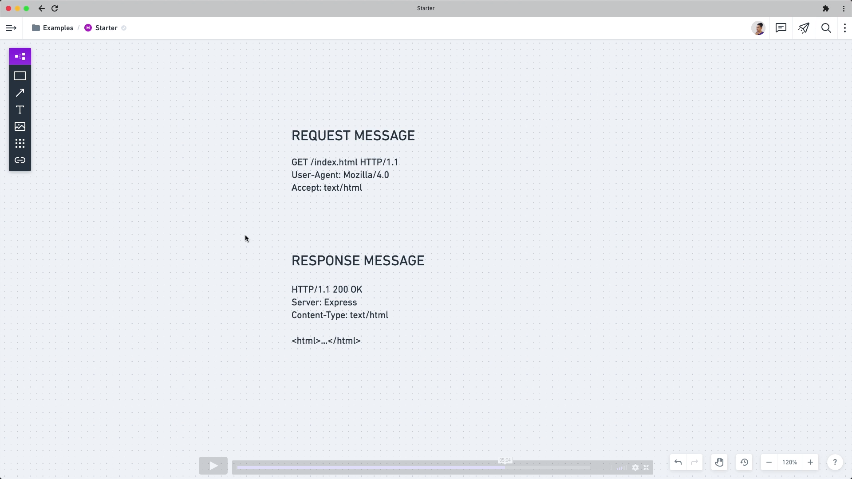

c. Request / Response:
- Headers: Campos informativos; Propriedade: Valor. Exemplo: Content-Type: application/json; User-Agent: Chrome; Resquest URL: www.google.com
- Body
> HTML
> Conteúdo
> JSON

- Visualizando com DevTools
Abra o Google Chrome e aperte a tecla F12 para abrir o DevTools.

- Visualizando com cURL
No terminal execute o comando:
$ man curl – para ver o manual do curl.
$ curl https://google.com – para abrir as informações do curl daquele pedido no terminal.

Guias estelares
O guia estelar de HTTP
Conceitos
- Conceitos
a. Simples – O HTTP foi feito para ser simples e legível por qualquer pessoa.
b. Cliente/Servidor – Feito baseado em cliente/servidor. Temos Requisição/Resposta.
c. Stateless – Feito para ser Statelesss, não guarda estado.
- Não guarda informações;
- Não exite relação entre conexões;
- Jogar uma moeda(as vezes dá cara, outras vezes coroa);
- Sessões (Cookies e Storages).
d. Extensível – Através do cabeçalho, podemos fazer diversas trocas de informações entre o cliente-servidor, conforme a neessidade.
- Headers(cabeçalho) – informações para comunicação;
- Body – corpo do pedido ou da resposta.

- Cliente
Quem é o cliente?
- User Agent(Browser/cURL)
- Entidade que dá início a comunicação.
Pedidos – ações do cliente:
- GET
- POST
- PUT
- DELETE

- Servidor
- Se apresenta como uma máquina;
- Preparado para ouvir e processar;
- Vários servidores em um computador;
- Resposta:
  - Headers: Status Code:
    - 404 – não foi encontrado
    - 500 – erro no servidor
  - Body

- Proxies
- Representantes;
- Fica entre o cliente e o servidor;
- Ajudam a fazer o transporte;
- Diversas funções:
  - Cache;
  - Filtro(tipo um antivírus, ou controle parental);
  - Load balancing (distribuição da carga);
  - Autenticação;
  - Autorização.
Guias estelares
O guia estelar de HTTP
URI
- Resource
- Conceito – Uniforme Resource Identifier (identificador de recurso)
  - Identificar um recurso;
  - Nome ou localização;
  - Exemplo:
    - Você é um recurso;
    - Seu nome
    - Sua localização
- Resource
- Locator
- Name

- Resource
- Conceito
- Resource
  - O alvo do pedido;
  - Qualquer coisa identificável / Entidade
    - Digital – Email – mailto:email@dominio.com
    - Abstrata:
      - Sessão
      - Autenticação
    - Física:
      - Produtos
      - Usuários
    - Se podemos identificar, nomear, endereçar ou manipular, estamos falando de um recurso.
- Locator
- Name

- URL
- Conceito
- Resource
- Locator
URL:
  - Uniform Resource Locator
  - Componentes:
    - Obrigatórios:
      - Protocolo
      - Domínio
    - Opcionais:
      - Subdomínio;
      - Path;
      - Parametros;
      - Porta;
      - Âncora.
  - Exemplos:
    - https://www.rocketset.com.br/blog
    - https://www.youtube.com/watch?v=vpYct2npKD8
    - http://127.0.0.1:3333/index.html#algumlugar
- Name

- URN
- Conceito
- Resource
- Locator
- Name
URN:
  - Uniform Resource Name;
  - Exemplos:
    - urn:isbn:0451450523
    - urn:oasis:names:specification:docbook:dtd:xml:4.1.2

- Revisão Resource

Guias estelares
O guia estelar de HTTP
Mensagens
- Mensagens
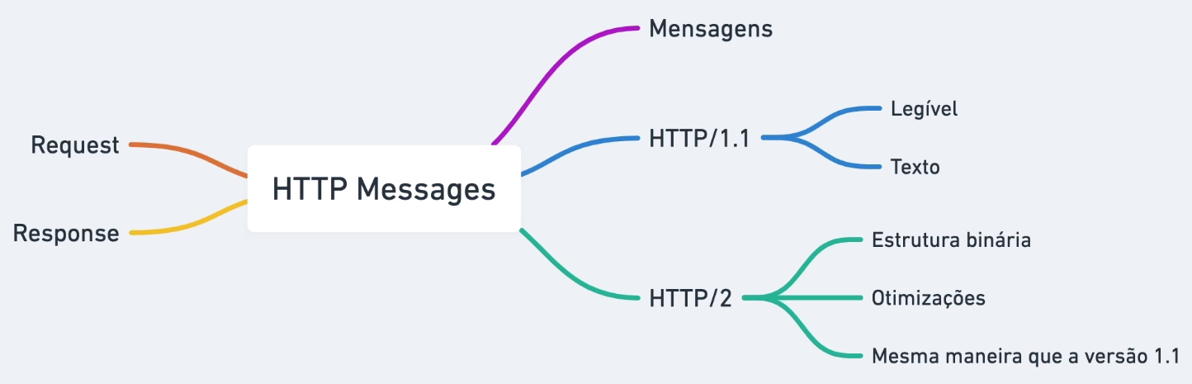

- Request
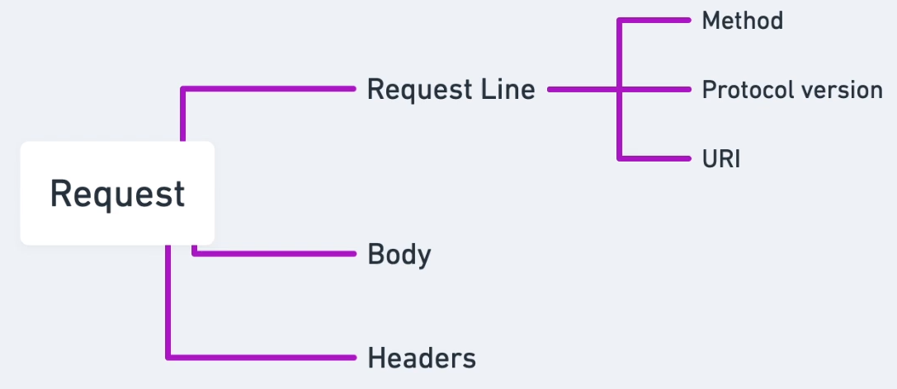

No terminal:
$ curl -v https://www.google.com – Para ver a resposta apresentando o método, a versão de protocolo e a URI.

- Response

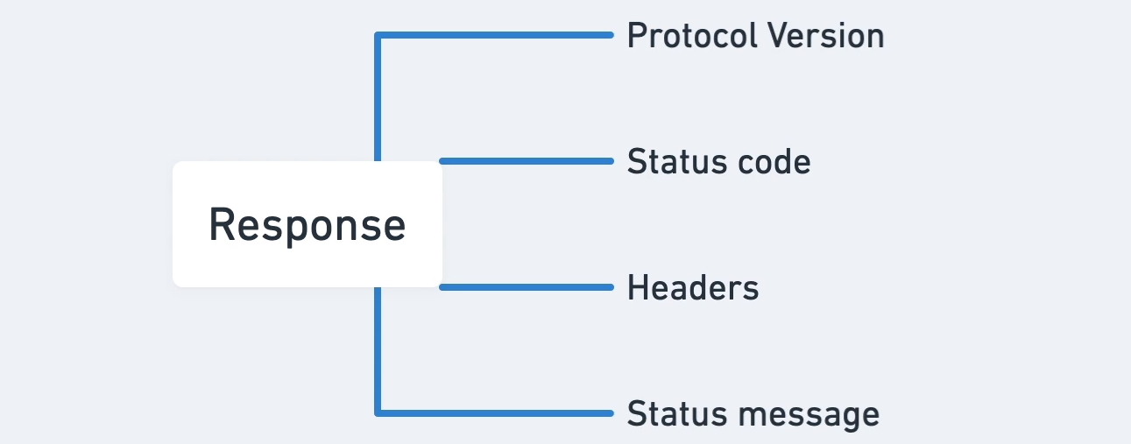

No terminal:
$ curl -I https://www.google.com – para apresentar apenas o Headers de resposta.
$ curl -i https://www.google.com – para apresentar o Headers e o body de resposta.

Guias estelares
O guia estelar de HTTP
Methods
- Introdução
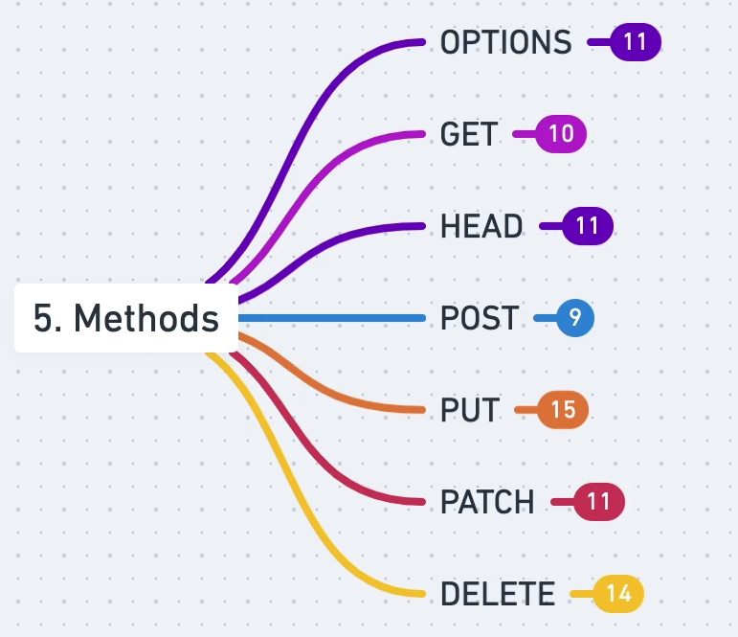

- Methods
- Define um conjunto de métodos HTTP;
- Indica a ação que o cliente deseja operar;
- Podem ser chamados de Verbos HTTP;
- Cada um possui a sua semântica
- Características:
  - Seguro:
    - Não altera o estado do servidor;
    - Somente leitura;
    - Cliente não solicita alterações;
    - Não há carga extra para o servidor;
    - O servidor é responsável em manter o método seguro;
    - Quais são?
      - Get – GET/search.html HTTP/1.1
      - HEAD
      - OPIONS
  - Idempotente:
    - Ao executar o método, a resposta deverá ser sempre a mesma;
    - Quais são?
      - Todos os seguros são idempotentes;
      - PUT(não são seguros);
      - DELETE(não são seguros).
    - Status code poderá ser diferente;
    - O servidor tem a responsabilidade de retornar dados da mesma maneira
    - Essa especificação não é garantia de que todos os servidores irão aplicar o conceito corretamente.

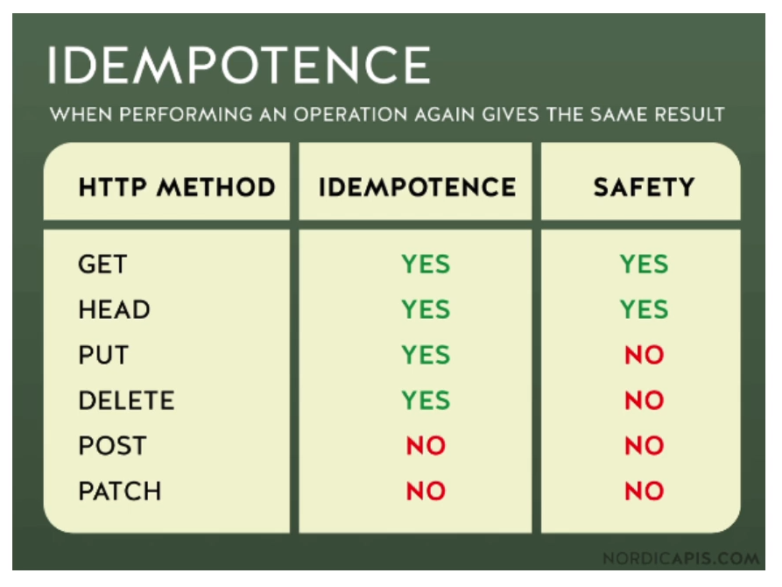

- JSON server
Para instalar o Json server na sua máquina, acesse o link abaixo e siga os passos:

https://github.com/typicode/json-server

No terminal executeo seguinte comando para a instalação:
$ npm install -g json-server – para instalar o json server.

Crie uma pasta com o nome “http-course” e dentro dela crie um arquivo com o seguinte nome: “db.jason”. Dentro do arquivo coloque o seguinte código:

{
"posts": [
{ "id": 1, "title": "json-server", "author": "typicode" }
],
"comments": [
{ "id": 1, "body": "some comment", "postId": 1 }
],
"profile": { "name": "typicode" }
}

Depois inicie o servidor executando o comando abaixo:
$ json-server --watch db.json – para iniciar o servidor json sever.

- OPTIONS
- Informação sobre disponibilidade da requisição:
  - OPTIONS/index.html HTTP/1.1
  - OPTIONS * HTTP/1.1
- Características:
  - Seguro: SIM;
  - Idempotente: SIM;
  - BODY:
    - Request: NÃO
    - Response: NÃO
  - uso em formulários HTML: NÃO;
  - Cacheable: NÃO
- GET
- Pegar um Recurso;
- Somente recebe dados;
- Características:
  - Seguro: SIM
  - Idempotente: SIM
  - BODY
    - REQUEST: NÃO
    - RESPONSE: SIM
  - Cacheable: SIM
  - Uso em formulários HTML: SIM

- HEAD
- Semelhante ao GET, porém...
- Recebemos somente o cabeçalho - HEAD/posts
- Características:
  - Seguro: SIM
  - Idempotente: SIM
  - BODY
    - REQUEST: NÃO
    - RESPONSE: NÃO
  - Cacheable: SIM
  - Uso em formulários HTML: NÃO

- POST
- Publicar/Cadastrar um Recurso
- Características:
  - Seguro: NÃO
  - Idempotente: NÃO
  - BODY
    - REQUEST
    - RESPONSE
  - Poderá ser Cacheable
  - Uso em formulários HTML: SIM

- PUT
- Cria um novo ou Atualiza um Recurso
  - PUT/profile HTTP/1.1
  - Diferença entre POST?
  - Criação – Status code 201
  - Atualização – Status code 204 ou 200
- Características:
  - Seguro: NÃO
  - Idempotente: SIM
  - BODY
    - REQUEST: SIM
    - RESPONSE: NÃO
  - Cacheable: NÃO
  - Uso em formulários HTML: NÃO

- PATCH
- Modificação parcial de um recurso
  - Diferença entre o PUT?
  - PATCH/posts/1 HTTP/1.1
- Características:
  - Seguro: NÃO
  - Idempotente: NÃO
  - BODY
    - REQUEST: SIM
    - RESPONSE: SIM
  - Cacheable: NÃO
  - Uso em formulários HTML: NÃO

- DELETE
- Remover um Recurso
  - DELETE/posts HTTP/1.1
  - Status code
    - 202: Acceped
    - 204: No content
    - 200: OK
- Características
  - Seguro: NÃO
  - Idempotente: SIM
  - BODY
    - REQUEST: POSSIBILIDADE
    - RESPONSE: POSSIBILIDADE
  - Cacheable: NÃO
  - Uso em formulários HTML: NÃO

Guias estelares
O guia estelar de HTTP
Headers
- O que são headers?
- Cabeçalhos;
- Informações adicionais para o pedido ou resposta;
- Nome: valor
  - content-type: application/json;
  - content-type: text/html.

- Entendendo pelo contexto
Headers por contextos:
- General
- Request headers
- Response headers

- General

- Request

- Response

- Obtendo ajuda
https://devdocs.io/ - Compilado de documentação de vários frameworks.
Guias estelares
O guia estelar de HTTP
Status
- Status code mais comuns
- 100
  - 100: continue
- 200
  - 200: Ok(GET, POST)
  - 201: Created (PUT)
  - 204: No Content (DELETE, PUT)
- 300
  - 301: Moved Permanently
  - 308: Permanent Redirect
  - 302: Found
  - 307: Temporary Redirect
- 400
  - 400: Bad Request
  - 401: Unauthorized
  - 403: Forbidden
  - 404: Not Found
  - 405:Method Not Allowed
  - 429: Too Many Requests
- 500
  - 500: Internal Server Error
  - 503: Service Unavaiable

- Buscando mais informações
https://devdocs.io/

